

Министерство науки и высшего образования Российской Федерации

Федеральное государственное автономное образовательное учреждение высшего образования «Уральский федеральный университет имени первого Президента России Б. Н. Ельцина» (УрФУ)

Институт радиоэлектроники и информационных технологий – РТФ

ОТЧЕТ

о проектной работе

по теме: Digital Portfolio

по дисциплине: Проектный практикум

Команда: Булыжники

Екатеринбург

2023

**Содержание**

**Введение** 3

Команда 4

1. Целевая аудитория 5

2. Календарный план проекта 7

3. Определение проблемы 9

4. Подходы к решению проблемы 10

5. Анализ аналогов 11

6. Требования к продукту и к MVP 12

7. Стек для разработки 13

8. Прототипирование 14

9. Разработка системы 18

Заключение 19

**Библиографический список** 21

# **Введение**

В настоящее время IT-индустрия развивается стремительными темпами, и стремительно растет спрос на квалифицированных и талантливых специалистов в этой сфере. Для того, чтобы соискатели могли успешно найти работу и представить свои проекты работодателям, необходимо иметь эффективный и понятный инструмент для выкладывания и оценки своих работ.

Целью данного проекта является создание веб-сервиса Digital Portfolio, предназначенного для выкладывания, просмотра и оценки проектов в IT-сфере. Благодаря этому сервису соискатели смогут эффективно продемонстрировать свой уровень знаний и навыков в различных областях IT-индустрии, а работодатели смогут более точно оценить квалификацию и потенциал соискателей.

В рамках данного проекта необходимо решить следующие задачи:

* Изучить существующие веб-сервисы для выкладывания, просмотра и оценки проектов;
* Разработать интuitive пользовательский интерфейс;
* Создать систему аутентификации и авторизации пользователей;
* Разработать систему оценки проектов;
* Разработать систему управления проектами.

После выполнения задач и достижения поставленной цели, Digital Portfolio будет предоставлять пользователям эффективный и интуитивно понятный инструмент для продвижения своих проектов и повышения их успеха в IT-индустрии.

Команда

* Потачин Владислав Николаевич МГТУ СТАНКИН– тимлид
* Стахеев Сергей Дмитриевич РИ-120912 – Front-end developer
* Маликов Илья Игоревич РИ-120941 – Backend-developer
* Керимов Констатин Керимович МГТУ СТАНКИН – Backend-developer

1. Целевая аудитория

Для определения целевой аудитории используется методика 5W Марка Шеррингтона. Это наиболее распространенный способ определения целевой аудитории и психологических характеристик, которыми обладают потенциальные потребители.

What:

Digital Portfolio предназначен для выкладывания, просмотра и оценки проектов в IT-направлении.

Who:

Целевая аудитория Digital Portfolio - соискатели и работодатели в IT-индустрии. Это могут быть IT-специалисты, студенты, начинающие разработчики, HR-специалисты, менеджеры проектов и другие специалисты в IT-области.

Why:

Целевая аудитория Digital Portfolio мотивирована на продвижение своей карьеры и нахождение подходящих кандидатов для своих проектов. Digital Portfolio помогает соискателям представить свои проекты работодателям и получить оценку своих навыков, а работодателям - найти квалифицированных кандидатов и оценить их компетенции.

When:

Digital Portfolio доступен в любое время, когда соискатели и работодатели хотят представить свои проекты или найти подходящих кандидатов.

Where:

Digital Portfolio можно использовать в Интернете, на любом устройстве, где есть доступ в интернет.

Данные опросы прилагаются (рисунок 1). Опрос проводился среди студентов первого курса IT-направлений университета МГТУ СТАНКИН.

Пользовались бы вы сервисом, где можно выкладывать свои проекты и показывать работодателю?

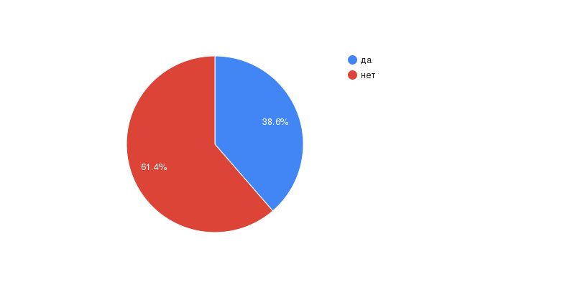

Рисунок – Анализ целевой аудитории

1. Календарный план проекта

Название проекта: Digital Portfolio

Руководитель проекта: Шадрин Денис Борисович

Таблица 1 – Календарный план

|  |  |  |  |  |
| --- | --- | --- | --- | --- |
| **№** | **Название** | **Ответственный** | **Длительность** | **Дата начала** |
|
| ***Анализ*** | | | | |
| *1.1* | *Определение проблемы* | Вся команда | 1 неделя | 29.03.23 |
| *1.2* | *Выявление целевой аудитории* | Маликов И.И. | 1 неделя | 29.03.23 |
| *1.3* | *Конкретизация проблемы* | Вся команда | 1 неделя | 29.03.23 |
| *1.4* | *Подходы к решению проблемы* | Вся команда | 1 неделя | 29.03.23 |
| *1.5* | *Анализ аналогов* | Маликов И.И. | 1 неделя | 29.03.23 |
| *1.6* | *Определение платформы и стека для продукта* | Потачин В.Н. | 1 неделя | 29.03.23 |
| *1.7* | *Формулирование требований к MVP продукта* | Вся команда | 1 неделя | 29.03.23 |
| *1.8* | *Определение платформы и стека для MVP* | Потачин В.Н. | 1 неделя | 29.03.23 |
| *1.9* | *Формулировка цели* | Вся команда | 1 неделя | 29.03.23 |
| *1.10* | *Формулирование требований к продукту* | Вся команда | 1 неделя | 29.03.23 |
| *1.11* | *Определение задач* | Вся команда | 1 неделя | 29.03.23 |
| ***Проектирование*** | | | | |
| *2.1* | *Архитектура системы (компоненты, модули системы)* | Маликов И.И.  Потачин В.Н.  Керимов К.К. | 3 недели | 05.04.23 |
| *2.2* | *Разработка сценариев использования системы* | Потачин В.Н. | 3 недели | 05.04.23 |
| *2.3* | *Прототипы интерфейсов* | Стахеев С.Д. | 3 недели | 05.04.23 |
| *2.4* | *Дизайн-макеты* | Стахеев С.Д. | 3 недели | 05.04.23 |
| ***Разработка*** | | | | |
| *3.1* | *Написание кода* | Маликов И.И.  Потачин В.Н.  Керимов К.К.  Стахеев С.Д. | 1 месяц | 27.04.23 |
| *3.2* | *Тестирование приложения* | Стахеев С.Д.  Керимов К.К. | 1 месяц | 27.04.23 |
| ***Внедрение*** | | | | |
| *4.1* | *Оформление MVP* | Маликов И.И.  Потачин В.Н. | 2,5 недели | 28.05.23 |
| *4.2* | *Внедрение MVP* | Маликов И.И.  Потачин В.Н. | 2,5 недели | 28.05.23 |
| *4.3* | *Написание отчета* | Маликов И.И. | 2,5 недели | 28.05.23 |
| *4.4* | *Оформление презентации* | Маликов И.И.  Потачин В.Н. | 2,5 недели | 28.05.23 |
|  | *Защита проекта* | Вся команда |  | 16.06.23 |

1. Определение проблемы

Главной проблемой пользователя является удобный способ отправления и показа своих проектов работодателю. Наш сервис решает эту проблему, при этом делает это красиво и легко. Для того чтобы показать весь свой бэкграунд проектов соискатель может просто выложить все проекты на нашем сервисе и скинуть ссылку на свой профиль работодателю.

1. Подходы к решению проблемы

Мы использовали несколько эффективных способов, чтобы выявить основные проблемы покупателей - провели опрос, проанализировали конкурентов и поисковые запросы. На основе полученной информации мы выявили, что существует потребность у IT-специалистов в удобном сервисе для публикации и просмотра проектов, чтобы найти работу. Такой сервис позволил бы работодателям, которым нужны новые сотрудники, удобно просмотреть профили соискателей и выбрать подходящего под их запрос.

Опрос целевой аудитории (рисунок 2)

Как вы считаете, было бы удобно работодателю просматривать все проекты соискателя на одном сервисе?

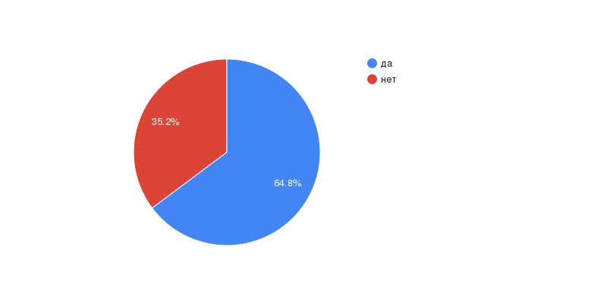

Рисунок 2 – Анализ целевой аудитории

1. Анализ аналогов

Мы обнаружили два прямых конкурента, у которых аналогичное программное обеспечение на аналогичном рынке и работающее с целевой аудиторией, что и наш разрабатываемый продукт.

В таблице 2 представлен пример анализа конкурентов по трем критериям.

Таблица 2 – Анализ конкурентов

|  |  |  |  |
| --- | --- | --- | --- |
| Критерии сравнения | Digital Portfolio | Github | LinkedIn Showcase Pages |
| Назначение | Демонстрация профессиональной работы и навыков | Совместная разработка программного обеспечения | Выделение продуктов и услуг компании |
| Особенности | Настраиваемый дизайн, поддержка мультимедиа, инструменты управления проектами | Контроль версий, отслеживание ошибок, код-ревью, инструменты управления проектами | Настраиваемый дизайн, поддержка мультимедиа, аналитика, инструменты генерации лидов |
| Целевая аудитория | IT-специалисты | Программисты | B2B компании, маркетологи, специалисты по продажам |

1. Требования к продукту и к MVP

MVP нашего проекта должен иметь базовый набор функций, с помощью которых пользователи смогут демонстрировать свои профессиональные работы и навыки. Мы должны обеспечить возможность создания персональных профилей, добавления работ с поддержкой мультимедиа, настройку дизайна профиля, создание проектов, управление проектами. Наличие функционала по управлению доступом к своим работам и возможностью оставлять комментарии с помощью социальных сетей, также будет востребовано.

Также продукт должен обладать дружественным и интуитивно понятным интерфейсом, чтобы пользователи могли легко находить необходимые функции и инструменты. Система должна быть достаточно надежной и защищенной, чтобы обеспечить конфиденциальность и безопасность для пользователей.

В целом, мы должны создать продукт, который удовлетворит потребности наших пользователей и которым они будут пользоваться с удовольствием. Для этого мы должны обеспечить баланс между функциональностью и удобством использования, а также продумать способы монетизации проекта, чтобы обеспечить его дальнейшее развитие и рост.

1. Стек для разработки

Стек технологий, используемый для создания Digital Portfolio, включает:

* HTML, CSS и JavaScript - языки разметки, стилей и скриптов, используемые на фронте для создания пользовательского интерфейса;
* C++ - язык программирования, который будет использоваться на серверной стороне для создания backend части приложения;
* Userver - веб-сервер на основе C++, который будет использоваться для обработки запросов на серверной стороне, open-source проект Яндекса.
* PostgreSQL - реляционная база данных, которая будет использоваться для хранения информации о пользователях, проектах и оценках;
* Ubuntu - операционная система, которая будет использоваться для запуска серверной части приложения.

Этот стек технологий выбран в качестве наиболее эффективного для разработки Digital Portfolio, предоставляя высокую производительность и безопасность серверной части приложения, а также надежный хранение информации в базе данных. HTML, CSS и JavaScript используются для создания интуитивно понятного и эффективного пользовательского интерфейса, который позволяет пользователям легко найти и продвигать свои проекты.

1. Прототипирование

На этапе прототипирования мы определили необходимые для нас функции.

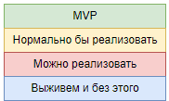

Система приоритетов

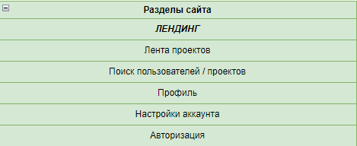

Разделы сайта

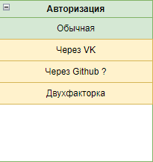

Авторизация



Лента проектов

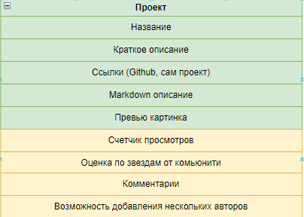

Проект

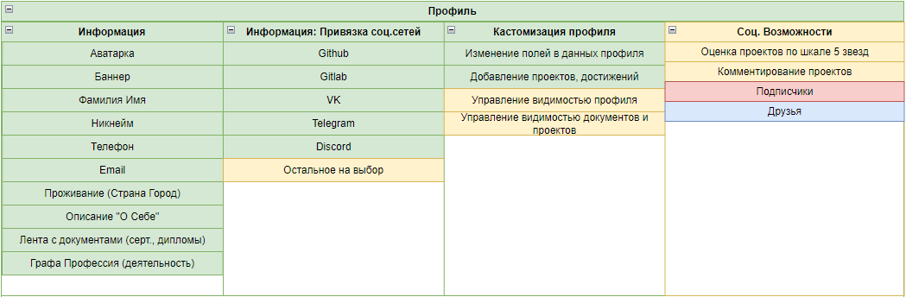

Профиль

Получившаяся архитектура базы данных:

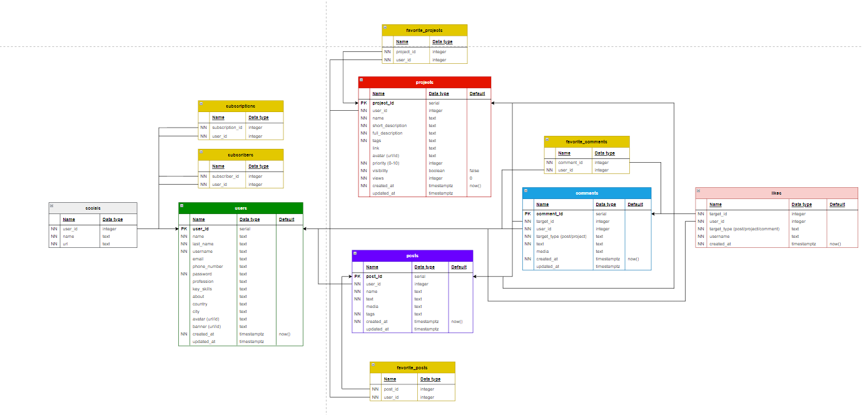

Обшая картина

Главные сущности базы данных:

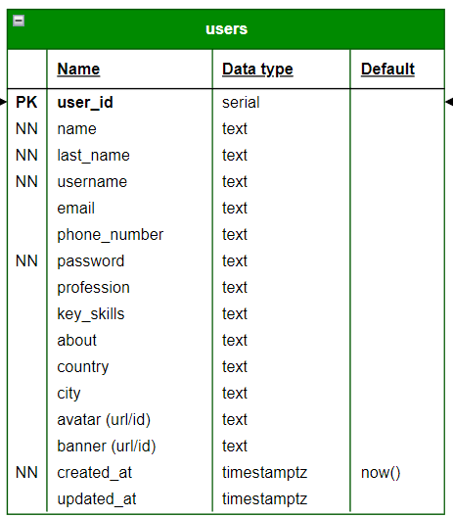

Пользователи

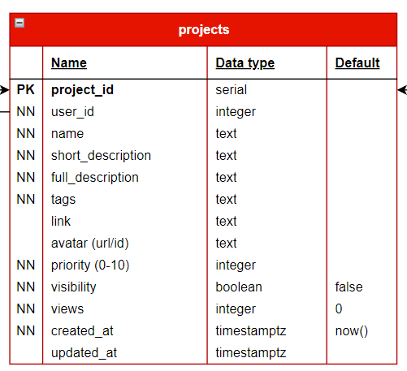

Проекты

1. Разработка системы

Use-case диаграмма проекта:

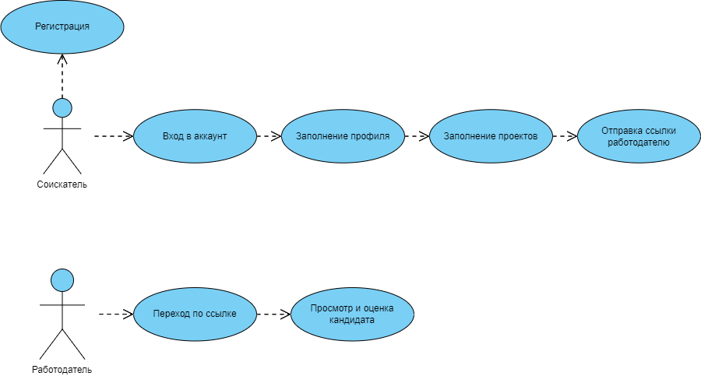

Заключение

В рамках данного проекта мы разработали веб-сервис Digital Portfolio, предназначенный для выкладывания, просмотра и оценки проектов в IT-сфере. В процессе создания этого сервиса мы изучили существующие веб-сервисы для выкладывания и оценки проектов, разработали интуитивный пользовательский интерфейс и систему аутентификации, авторизации, оценки проектов и управления проектами.

В ходе выполнения этого проекта мы достигли ряда целей, таких как:

* Создание прототипа веб-сервиса, позволяющего демонстрировать проекты и получать оценки от работодателей;
* Создание интуитивного и удобного пользовательского интерфейса;
* Разработка механизма аутентификации, авторизации, оценки и управления проектами.

При создании Digital Portfolio мы обнаружили как положительные, так и отрицательные стороны разработанного решения. Среди положительных сторон можно отметить:

* Эффективность в использовании, что позволит пользователям легко продемонстрировать свой уровень знаний и навыков в различных областях IT-индустрии;
* Интуитивно понятный пользовательский интерфейс и механизмы, которые обеспечивают эффективный и быстрый доступ пользователя к сервису.

Среди отрицательных сторон можно отметить:

* Некоторые возможности сервиса могут быть не широко известными для пользователей;
* Это новый продукт и потребуется некоторое время, чтобы пользователи стали знакомы с этим сервисом.

Однако, несмотря на некоторые недостатки, Digital Portfolio показал свою эффективность и может стать ценным ресурсом для пользователей, которые хотят продемонстрировать свои проекты и знания в IT-индустрии.

В перспективе, мы планируем провести тестирование на реальных пользователях и обрабатывать полученную обратную связь для постоянного улучшения функциональности и удобства использования сервиса.

В целом, Digital Portfolio представляет собой эффективный и удобный веб-сервис, который может помочь пользователям продемонстрировать свой уровень знаний и навыков в IT-сфере, а работодателям - оценить квалификацию и потенциал соискателей.

# **Библиографический список**

1. Веб-технологии для разработчиков Обзор протокола HTTP / Веб-технологии для разработчиков. – 2022. – URL: https://developer.mozilla.org/ru/docs/Web/HTTP/Overview (дата обращения: 30.04.2022).
2. Мидоус Ф. Введение в протоколы HTTP и HTTPS / Филлип Мидоус. – 2022. – URL: https://docs.microsoft.com/ru-ru/azure/rtos/netx-duo/netx-duo-web-http/chapter1.
3. PostgrePro Что такое PostgreSQL? / PostgrePro. – 2020. – URL: <https://postgrespro.ru/docs/postgresql/12/intro-whatis>.
4. Яндекс Документация userver / Антон Полухин. – 2023. – URL: https:// userver.tech